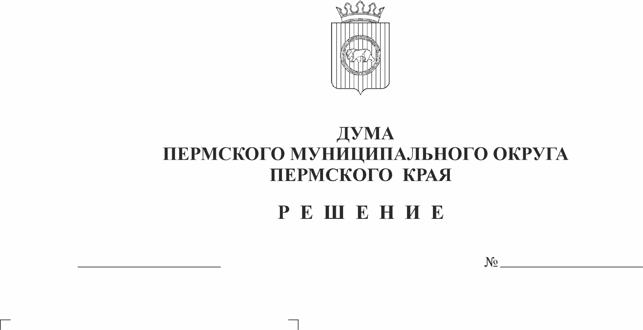
О внесении изменений в раздел 3 структуры администрации Пермского муниципального округа Пермского края, утвержденной решением Думы Пермского муниципального округа от 29 ноября 2022 г. № 47
67
15.12.2022

В соответствии с пунктом 8 статьи 37 Федерального закона от 06 октября 2003 г. № 131-ФЗ «Об общих принципах организации местного самоуправления в Российской Федерации», частью 4 статьи 5 Закона Пермского края от 29 апреля 2022 г. № 75-ПК «Об образовании нового муниципального образования Пермский муниципальный округ Пермского края», частью 4 статьи 32 Устава Пермского муниципального округа Пермского края
Дума Пермского муниципального округа Пермского края РЕШАЕТ:
1. Внести в раздел 3 структуры администрации Пермского муниципального округа Пермского края, утвержденной решением Думы Пермского муниципального округа от 29 ноября 2022 г. № 47 изменения, изложив его в следующей редакции:
«3. Территориальные органы администрации Пермского муниципального округа с правами юридического лица – территориальное управление:
- Гамовское территориальное управление администрации Пермского муниципального округа;
- Кукуштанское территориальное управление администрации Пермского муниципального округа;
- Култаевское территориальное управление администрации Пермского муниципального округа;
- Кондратовское территориальное управление администрации Пермского муниципального округа;
- Лобановское территориальное управление администрации Пермского муниципального округа;
- Сылвенское территориальное управление администрации Пермского муниципального округа;
- Усть-Качкинское территориальное управление администрации Пермского муниципального округа;
- Фроловское территориальное управление администрации Пермского муниципального округа;
- Юговское территориальное управление администрации Пермского муниципального округа;
- Юго-Камское территориальное управление администрации Пермского муниципального округа.».
2. Опубликовать (обнародовать) настоящее решение в бюллетене муниципального образования «Пермский муниципальный округ» и разместить на официальном сайте Пермского муниципального округа в информационно-телекоммуникационной сети Интернет (www.permraion.ru).
3. Настоящее решение вступает в силу со дня его подписания.

Председатель Думы
Пермского муниципального округа Д.В. Гордиенко

Глава муниципального округа -
глава администрации Пермского
муниципального округа В.Ю. Цветов

